花蓮縣花蓮市明廉國民小學110學年度環境教育課程宣導推動成果報告

主題：環境教育課程

年級：五年級

成果照片：
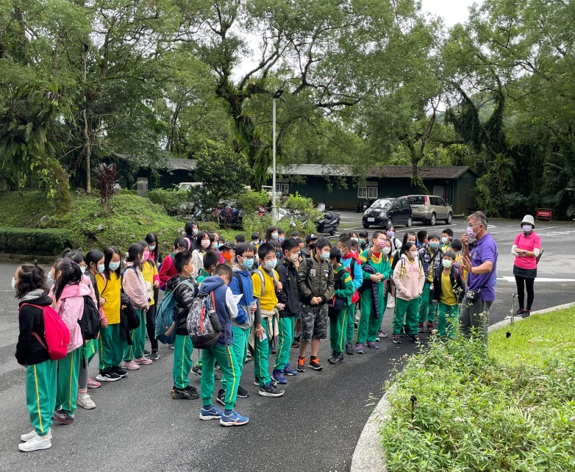 | 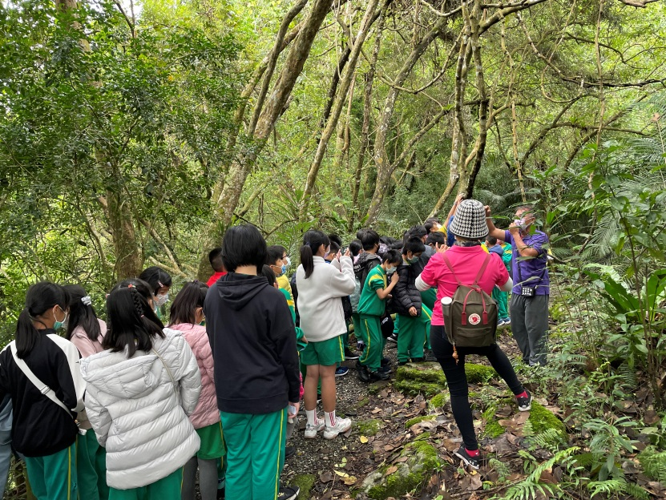
圖片說明：蝴蝶谷生態之旅—專人解說1 | 圖片說明：蝴蝶谷生態之旅—專人解說2
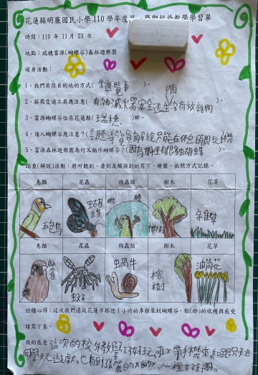 | 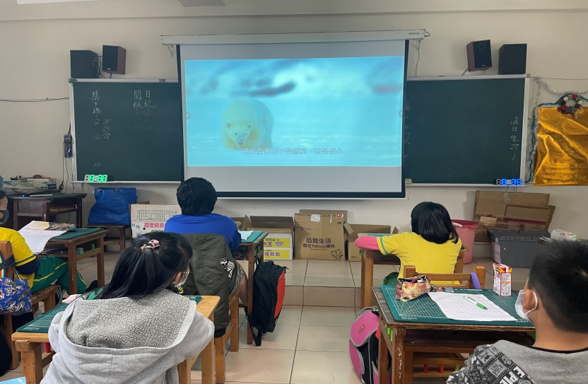
圖片說明：蝴蝶谷生態之旅—學習單書寫 | 圖片說明：環境教育影片觀賞—北極熊的危機
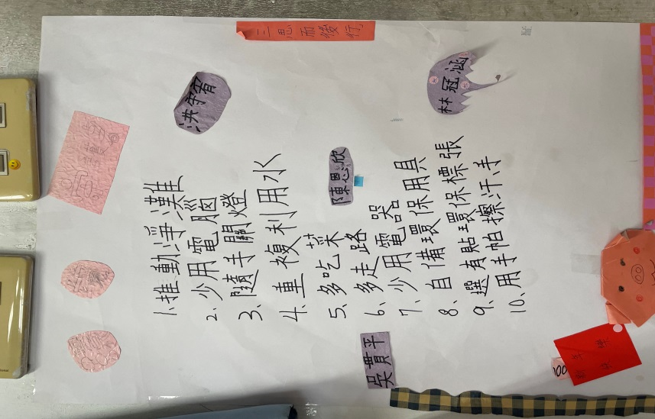 | 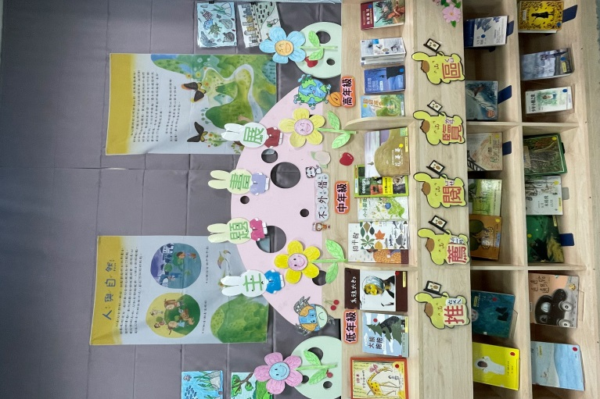
圖片說明：環境教育省思-分組討論 | 圖片說明：參加圖書館主題書展-人與自然

